ИНФОРМАЦИОННОЕ СООБЩЕНИЕ

Собственнику (владельцу) неизвестен _________
(фамилия, имя, отчество)
транспортного средства марки ___________________Черри ________
государственный регистрационный знак _________без номера_______________
Управление административно-технического контроля администрации города Ульяновска___________________________________________________________
(наименование Уполномоченного органа)
извещает о том, что указанное транспортное средство находится по адресу: г. Ульяновск, пр-кт Олимпийский, возле д. 2 и имеет признаки брошенного, бесхозяйного, разукомплектованного.
В соответствии с Порядком выявления, эвакуации и хранения брошенных, бесхозяйных, разукомплектованных транспортных средств на территории муниципального образования "город Ульяновск", утвержденным постановлением администрации города Ульяновска от 19.06.2017 N 1505, в течение 10 дней с даты опубликования настоящего уведомления Вам надлежит своими силами и за свой счет эвакуировать (утилизировать) транспортное средство в случае прекращения его эксплуатации или переместить в предназначенное для хранения транспортных средств место.
В случае невыполнения данных требований в течение 10 дней со дня опубликования настоящего уведомления транспортное средство будет в принудительном порядке эвакуировано на специализированную стоянку
Телефон для справок: 41-06-95 адрес: Ульяновская область, город Ульяновск, ул. Спасская, д 4.

"19" августа 2024 года

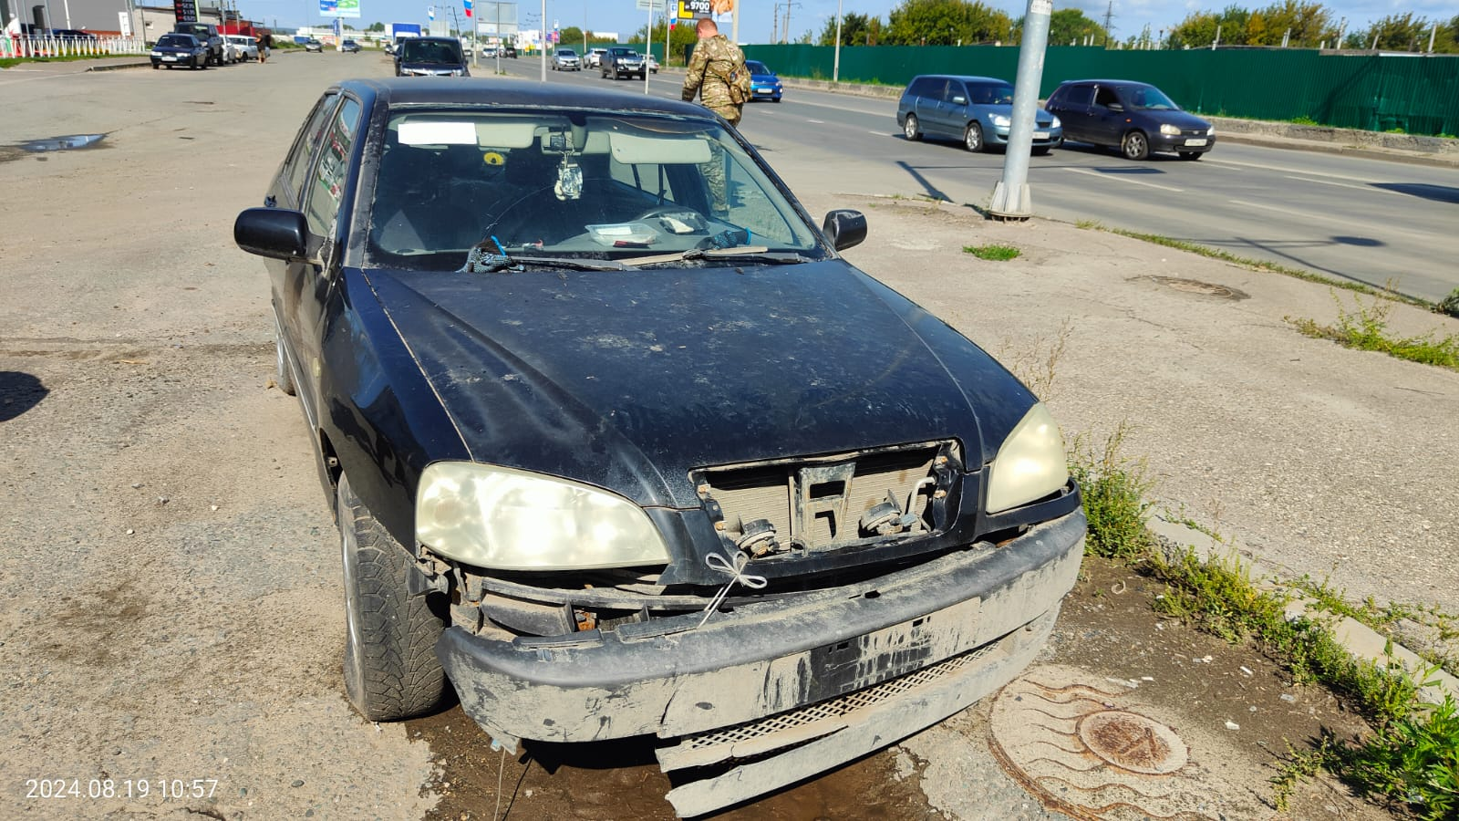

Начальник управления административно-технического контроля  администрации города Ульяновска | Е.В.Агеева

